一个外国人，要落荒而逃了！

原创 有里儿有面 [有理儿有面](javascript:void(0);)

**有理儿有面**

微信号 youli-youmian

功能介绍 你说是不是

2021-05-20[原文](https://mp.weixin.qq.com/s?__biz=Mzg3MjEyMTYyNg==&mid=2247530587&idx=1&sn=63ad6ee4ded5d6865b996dea6820493a&chksm=cef62c2ef981a5386ee176bf370e5130468f97067c6d7ae0510a93d9b8aae6c9efb1cffd4226&scene=27#wechat_redirect&cpage=37) 发表于

收录于合集





**全文共4172字，图片17张，预计阅读时间为11分钟。**

**文章首发于“有理儿有面”（youli-youmian），欢迎大家在朋友圈和微信群转发。**

**公众号及其他平台转载请在后台留言。**



▼

一个外国反华政客，终于要在香港止暴制乱的胜利欢呼声中，失魂落魄地结束将近5年的驻港生涯，离开这片他“无比眷恋”的土地了！

这个人是谁？南杰瑞，现任加拿大驻香港总领事，号称“中国通”。

南杰瑞对中国香港，“情结”很深。1990年，他被派到加拿大驻港领事馆任初级职员，之后入香港中文大学“深造”，毕业后被提拔到加拿大驻北京大使馆工作。

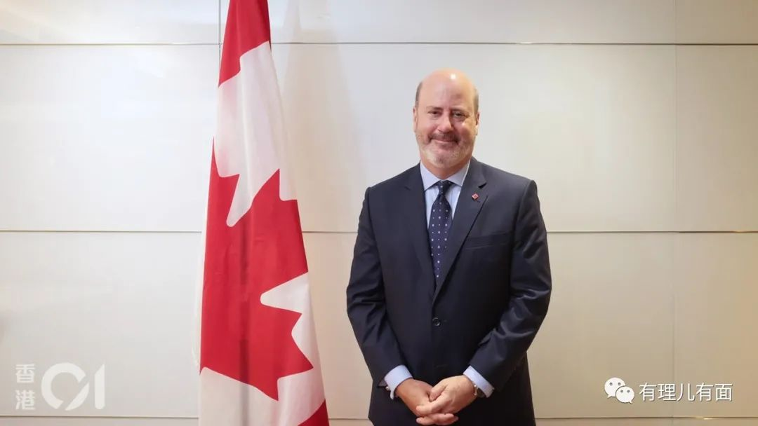

其后的31年外交职业生涯，南杰瑞被派驻华5次，当中2次在香港，3次在北京。即使驻京10年间，他依然不停地穿梭于京港两地，他曾对媒体透露自己一个儿子在香港出生，另一个儿子的部分童年也是在香港度过，自己早已“植根香港”。

2016年8月份，加拿大人培养的“中国通”南杰瑞，被任命为驻港澳总领事馆的总领事。同年9月，加拿大总理杜鲁道访问香港。不经意的“巧合”，掩盖的是精心的安排。南杰瑞的任命，玄机重重：

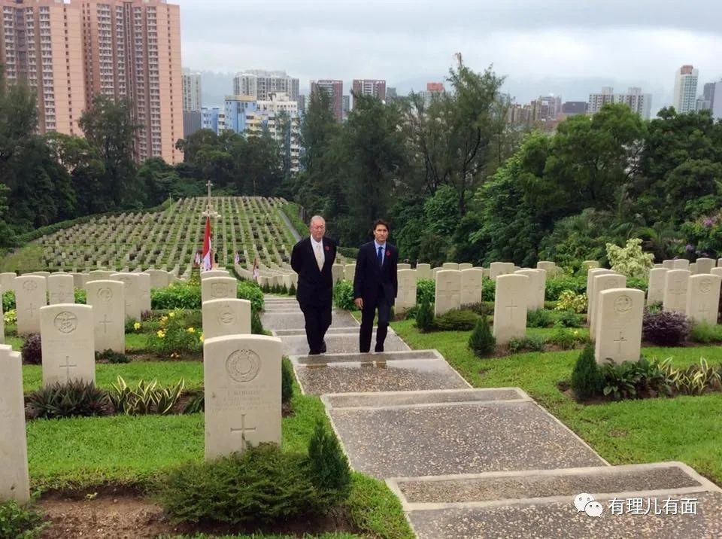

2016年2月，香港爆发了“旺角暴乱”；2016年3月28日，香港民族党跳出来公开主张“香港毒立”；“港独”分子还在从城邦、民族、自决、本土、公投处理2047二次前途问题等方面寻找“毒立”支撑点；围绕2016年9月4日举行的第六届立法会选举，激进民主派、泛民主派与建制派激烈角逐，戴耀廷精心炮制出了“雷动计划”。

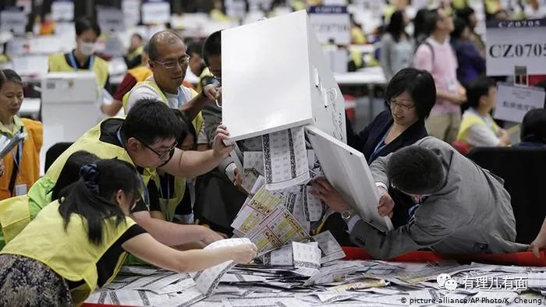

国际上，特朗普作为共和党候选人参加了2016年美国总统选举，叫嚣“美国优先”，英国人在激烈折腾搞“脱欧”。全世界掀起一股反全球化与民粹化的逆流，激进主义、社会造反运动冲击既定法治与规则，全球法治价值与权威出现了结构性衰退。

在那个世界形势风云变幻，香港“港独”势力蠢蠢欲动的特殊节点，号称“中国通”的南杰瑞被派到香港，“五眼联盟”之一的加拿大，罪恶目的昭然若揭：要利用南杰瑞熟络的人脉和对香港的了解，煽风点火鼓动“港独”搞乱香港、分裂中国。

2018年12月1日，“孟晚舟事件”发生，加拿大遵从美国主子的旨意，非法拘禁了华为副董事长、首席财务官、任正非的女儿孟晚舟；中国在坚决反对的同时，对危害国家安全的加拿大间谍、前外交官康明凯和商人迈克尔进行了依法拘捕，两国关系陷入紧张。

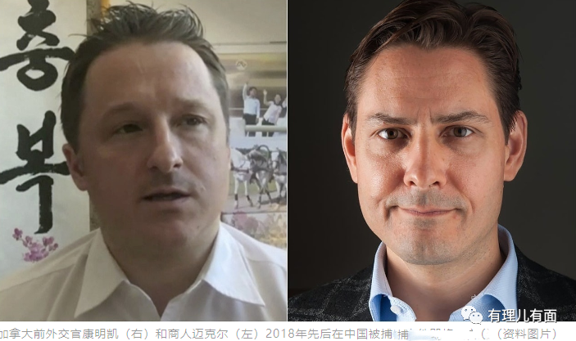

接着，2019年香港爆发了“修例风波”。乱港暴徒勾结美西方反华势力全面“揽炒”香港，“国际战线”、“议会战线”、“街头黑暴”三面黑旗下，香港生灵涂炭，硝烟弥漫俨然如战场。

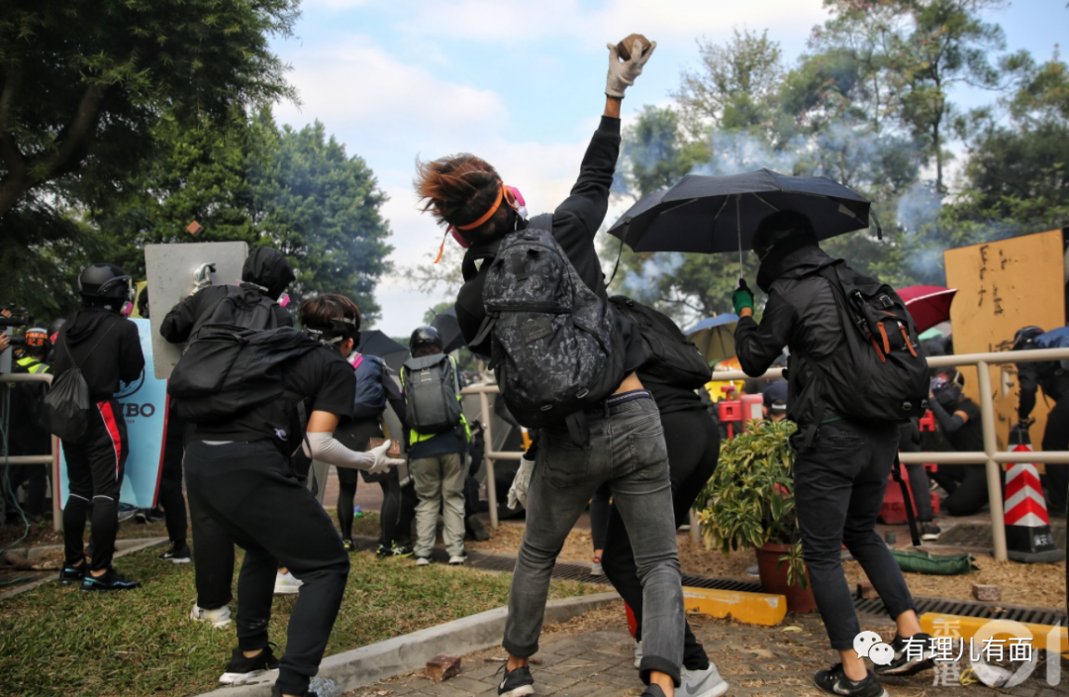

“修例风波”的爆发，有美国中央情报局的“功劳”，有英国人的“功劳”，当然也有南杰瑞的“贡献”。

从派驻香港的那一刻起，南杰瑞就在利用一切机会接触香港反中乱港力量，他勾连反华政客操弄舆论，精心物色培植代理人，煽动高校学生闹事，编织乱港阴谋蛊惑人心...

2018年3月19日，南杰瑞到香港城市大学主持“与领事对谈”系列活动，以“全球化与你的未来”为题宣传加拿大，并表示加拿大教育享誉国际，鼓励香港毕业生去定居就业，并中西比较大撒“民主、人权、自由”狗粮。

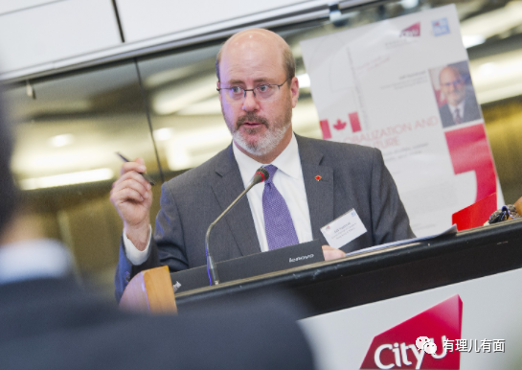

眼见修例风波黑暴肆虐，南杰瑞对他们的打砸抢烧欣赏有加，而把谴责的对象对准了严格执法的香港警队，竟然要求特区政府与乱港暴徒平等对话进行“和解”，还要求特区政府要尊重和保障暴徒打砸抢烧等表达“自由民主的人权”。

2019年6月28日，南杰瑞招揽一众反华政客，在香港金钟万豪酒店举行酒会。他在酒会致辞中不仅指责中方拘留加拿大间谍，更公然干涉中国内政，表示加国政府早已就修订逃犯条例表达其忧虑，暗合戴耀廷等人的“违法达义”，公开为暴徒发声站台！

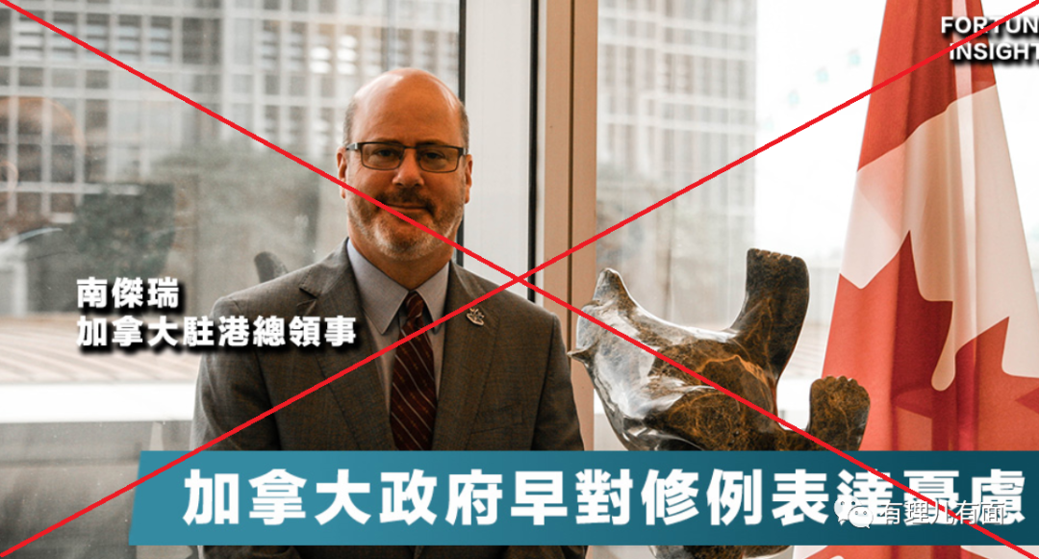

2019年10月份，曾拥有加拿大籍的“揽炒”派议员郭荣铿，与谭文豪等一众同伙频频拉布议会，导致立法会瘫痪长达半年之久，拖延至2020年5月份还没有选出内会主席，导致一大批包括抗疫急需的民生议案无法过会。南杰瑞对此三缄其口，没见他发声指责郭荣铿，没见他表态要保障绝大多数香港市民抗疫保民生的自由、民主、人权...

终于，在香港国安法出台、国安公署成立、反对派被DQ、修改香港选举制度、明确爱国者治港基本方略等等一系列组合拳下，乱港分子遭遇惨败，香港市民生存发展的自由和人权得到保障后，南杰瑞开始发声了：

他妄称这些止暴制乱的举措“损害一国两制”，“削弱港人声音，影响市民参与政治的权利”，还表示“要为民主、自由、人权抗争”的乱港分子提供政治庇护，接着就是口是心非的拙劣表演。

2020年11月2日，南杰瑞对外污称，香港国安法下加拿大人的安全和自由受到威胁，已着手制定方案从香港撤走30万加拿大籍人。但当记者问起具体计划时，他又心虚地表示“出现这种大规模撤侨极端情况的概率非常小”，驻港领事馆只是未雨绸缪而已。

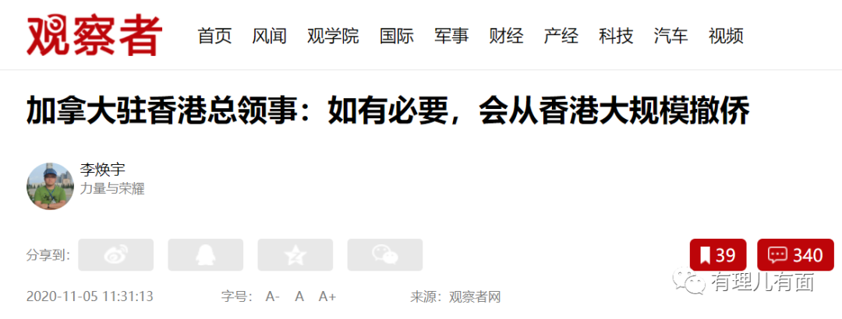

南杰瑞就是这样装模作样的假把式，甚至都不愿关心一下那些炮灰，对那些寻求加拿大庇护的所谓“亲民主人士”，他表示：加拿大政府无能为力。对于那些自寻门路，试图逃往加拿大的乱港分子，他则吓唬道，“应对新冠疫情的旅行限制使他们无法登上飞往加拿大的飞机”，“想成为难民的人，可以随时在第三国提出申请”！

南杰瑞这个“后爹”的坦诚，让港毒分子一片哀嚎。眼看炮灰人心要散，南杰瑞又于2020年11月5日又主动联系香港黄媒进行拉拢，表示加拿大政府正在推出“救生艇计划”，申请门槛低，并不失时机附加条件蛊惑道，“年轻港人如因参与政治活动被控，不会因而失去移民加国的机会”。

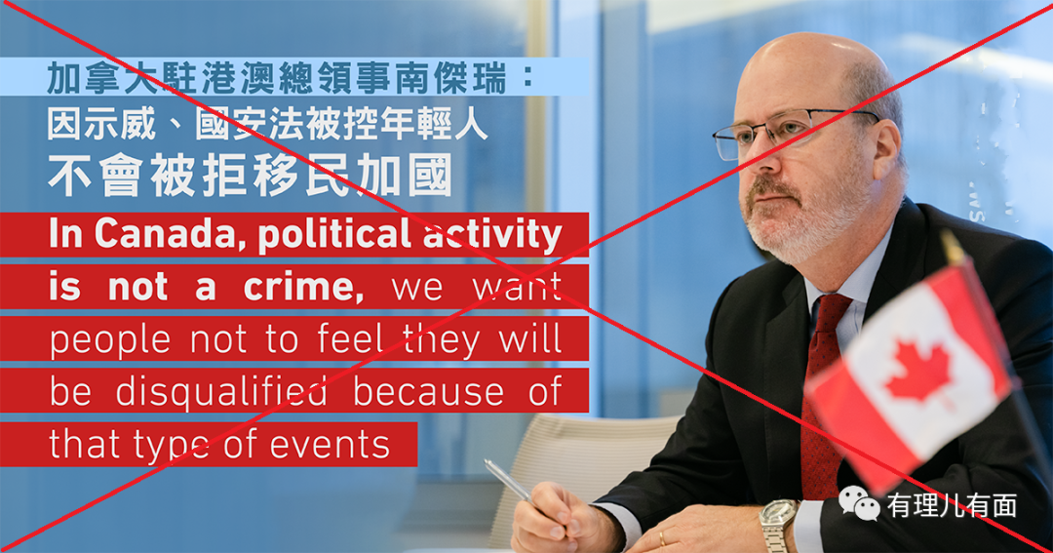

然而，乱港黄丝圈早对南杰瑞这样言行不一的反华政棍却已失去了信任。据协助黑暴潜逃的加拿大组织“新香港文化协会”统计的数字，从加拿大政府提出“救生艇计划”到去年底，仅仅有14名乱港分子申请“难民身份”。

就这点少的可怜的数字，南杰瑞对加拿大政府到底正式批准多少，都不敢正面回应，称有关申请并非由驻港澳领事馆负责，所以不清楚具体情况。之后又含糊其词地表示，并未有人到访领事馆，寻求任何形式的庇护。

2020年11月9日，香港终审法院对黎智英等人涉嫌“勾结外国或者境外势力危害国家安全罪”保释上诉案作判决，南杰瑞派出领事馆职员到场旁听，最终的表态是，“香港国安法相关的审讯仍处于早期阶段，进一步的解读仍是言之过早，领事馆会密切留意事态发展”。

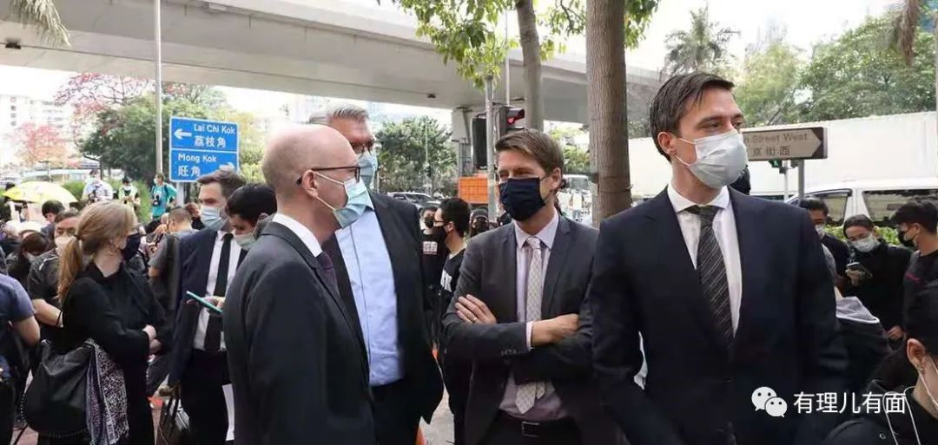

随后又在其他场合表示，“旁听本港政治案件，本港司法水平很高，所接触的法律界人士亦对香港法官充满信心”。

2021年1月18日，南杰瑞又借双重国籍问题指责特区政府。称虽然1997年香港回归后适用《中国国籍法》，但以往囚徒只要告知特区政府自己是加拿大国籍，领事馆都会收到通知，并派人提供领事协助。而这个沿用24年的“惯例”，今年初突然在毫无预警下彻底改变。言外之意，是特区政府的做法，侵犯了这批拥有双重国籍嫌犯的人权！

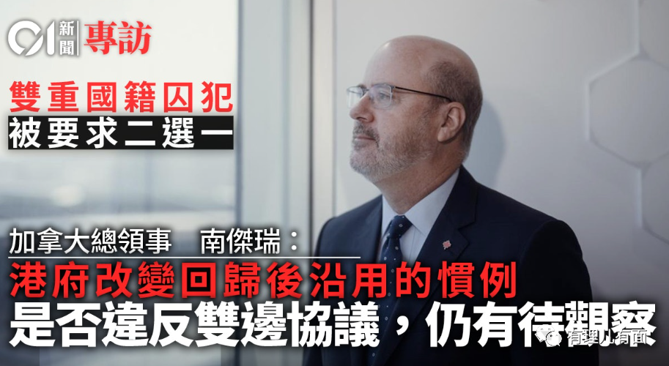

但随后他又自知理亏，表示对于特区政府有否违反双边协议，“仍有待观察，若再有双重国籍人士被捕，当局会如何应用两国的协定”。

时间就在南杰瑞这样前矛后盾、故弄玄虚中一晃而过了，美西方反华政客的叫嚣、指责，并没有让香港止暴制乱的脚步停滞。南杰瑞也在这样的矛盾中，迎来了其加拿大驻港总领事政治生命的即将完结、要于5月22日离开香港的消息。

感到乱港时日不多的南杰瑞，开始了放手一搏进行“埋雷”，以示将驻港工作“提升到新高度”，并为后任者铺路，妄图卷土重来：

他污称修改香港选举制度、DQ反对派、明确爱国者治港基本方略“是破坏一国两制，造谣驻港国安公署 “可以绕过香港政府的监督、以及超越《香港人权法》及《公民权利与政治权利国际公约》的限制，和《基本法》中其他条文来港执法”，恐吓香港市民以后受调查、被送内地受审的可能性很大。这口气、语气和用词，是不是与修例风波前夕乱港分子的鼓噪一样？

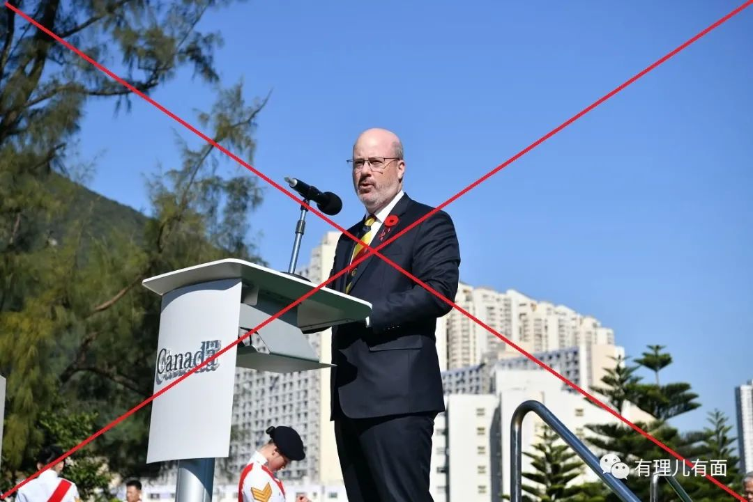

当然，他也知道中加根本不是一个重量级的选手。于是特别强调加拿大作为国际社会的一员，看到“人权受到侵犯”，有责任发声及行动，让国际社会看清楚事情的真相，并非针对任何国家，而是针对侵害人权的问题。

他还鼓吹“救生艇计划”，鼓动香港年轻人移民加拿大。声称香港居民在申请递交前过去5年在加拿大获得大专文凭或大学学位，或者在其它国家或地区取得相等程度学位的香港居民，即可申请加拿大3年工作签证，以获得途径过渡为永久居民。

但只要翻看港媒，就知道这是借机劫掠香港年轻人才、资源财富的把戏，与英国的BNO一样的套路！媒体关于香港市民移民加拿大后，感到生活压力大，税收高，就业难，竞争大，许多人不得已二次回流香港的报道比比皆是：

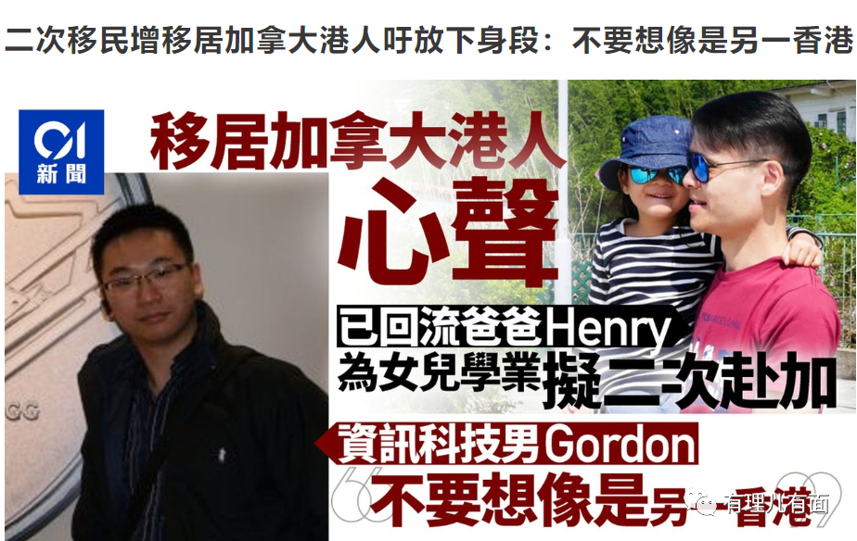

南杰瑞“感叹”香港国安法下领事馆工作也受到了影响，感到非常“忧虑”。称过去能够自由接触的一些人，现在见他都躲得远远的，并威胁“我们经常与其他和我们有同样担忧的国家共同采取措施”。

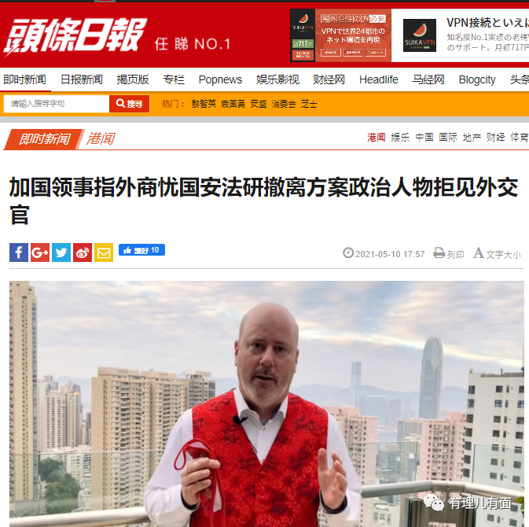

但另一方面，南杰瑞掌管的加拿大驻港领事馆却透过网站和社交媒体，提醒在港加拿大国民“关注国安法”。

南杰瑞不停地狂吠，却又马上改口纠正，将他的失败、无奈展示得淋漓尽致。

香港问题是中国内政，容不得外国干涉，随意拘捕孟晚舟，加之加拿大侵犯人权随意屠杀当地土著的累累暴行，其才是人权的公敌，南杰瑞没有资格充当人权教师爷！

现在，乱港分子不敢轻易勾结外国领事串联阴谋，正是国安法的威力所在！而且，企图反中乱港触犯国安法的外国人，同样也会受到法律制裁！这，恰恰是南杰瑞们最担心的！

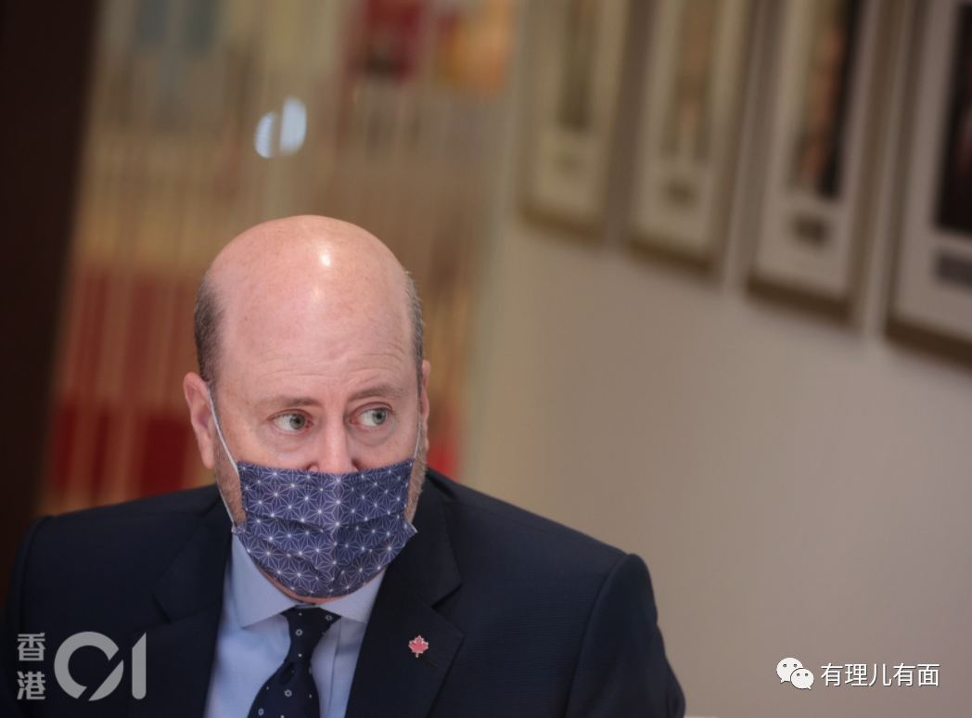

南杰瑞在媒体表态上诸多的遮遮掩掩，也显示了他的无力、无助感。他也清楚地知道，加拿大不过是一个美国的附庸、一个与中国实力根本不对等的二流国家，哪来的底气与中国硬碰硬？！

从这点上看，南杰瑞又是一个悲剧。他所谓的“中国通”知识，却最终与他效劳的政府一道，用在了甘愿绑在美国战车上当炮灰，这种助纣为虐的非正义性，结局当然是自取其辱，失败收场！

他曾反思修例风波中加拿大的做派，“我们永远不会知道，如果选择了另一条路，会不会有不同的结果。”可惜，世上没有后悔药，加拿大错误定位中加关系，伙同美西方策动颜色革命，一开头便吃错了药，注定会病入膏肓。

其还假惺惺称对香港的好友珍惜，香港对两个小孩有生养之谊，“离开真的很困难”。可是中国的水土却没有喂出他知恩图报的良心，他用煽风点火鼓动“港独”分裂中国，将自己置于全中国人民的对立面。

南杰瑞还“依依不舍”地表示，“我离开后仍然会由衷地关心香港，与所有朋友保持联系，希望未来有机会在香港、加拿大或他乡再聚。”

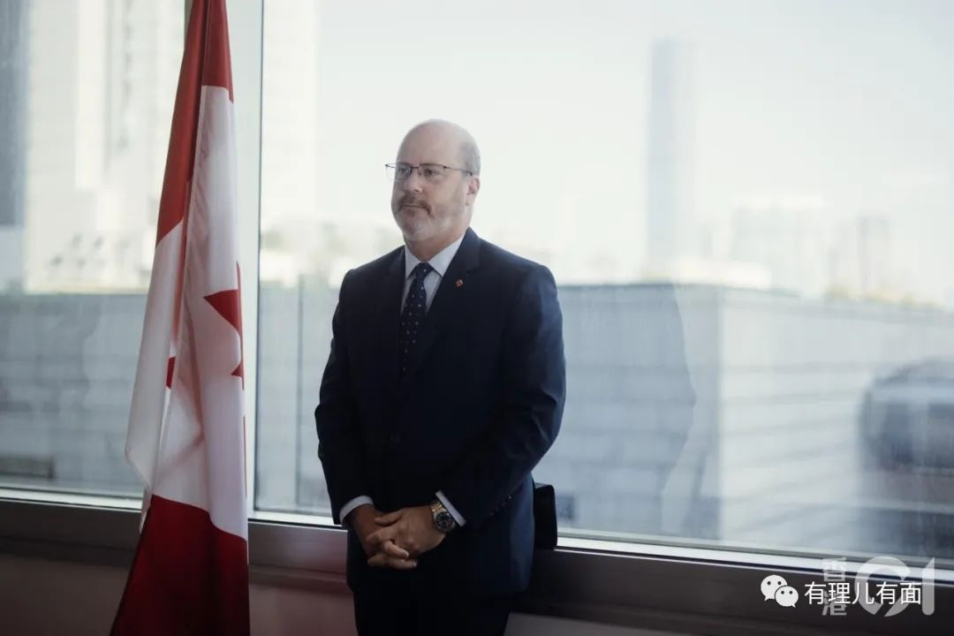

对此，有理哥想说，还是好好关心你们自己的国家吧，香港，明天一定会更好！

也欢迎你带走你的狐朋狗友，中国的土地，不容反中乱港分子肆意妄为，应该干干净净！

至于你说还要回来香港，只能送你一个字：滚！

**图片来自网络**





**关注公众号：**

**有理儿有面**

**理   性｜   揭   秘｜   探   讨**







有里儿有面

**微信扫一扫赞赏作者** **赞赏**

已喜欢，对作者说句悄悄话

取消

**发送给作者**

**发送**

最多40字，当前共字

 人赞赏

上一页 1/3 下一页

长按二维码向我转账

受苹果公司新规定影响，微信 iOS 版的赞赏功能被关闭，可通过二维码转账支持公众号。

### 精选留言

用户设置不下载评论